|  |  |  |  |  |  |
| --- | --- | --- | --- | --- | --- |
| Sigla Asignatura | MDY3131 | Nombre de la Asignatura | Consulta de Base de Datos | Tiempo | 5 h |
| Experiencia de Aprendizaje N° 2 | Construyendo Bloques Anónimos PL/SQL Complejos | | | | |
| Actividad N° 2.1 | Incorporando el uso de Datos Compuestos y LOB en los Procesos | | | | |
| Nombre del Recurso Didáctico | ****2.1.3**** Actividad Incorporando el uso de Datos Compuestos y LOB en los Procesos | | | | |

1. **Aprendizajes e indicadores de logro**

|  |  |
| --- | --- |
| Aprendizajes (Procedimentales, Actitudinales y conceptuales) | Indicadores de logro |
| * Construir bloques anónimos PL/SQL complejos que procesen datos para solucionar los requerimientos de información planteados. | * Evalúa la lógica de negocio considerando restricciones del lenguaje, requisitos de la lógica de negocios, requisitos de información y sistema de gestión de base de datos para solucionar los requerimientos de información planteados. * Utiliza variables de tipo compuestas y LOB que permitan almacenar y manipular datos para solucionar los requerimientos de información planteados. |
| * Identificar y analizar un problema para generar alternativas de solución, aplicando los métodos aprendidos. | * Presenta alternativas de solución al problema planteado, considerando riesgos y ventajas. * Aplica en su totalidad la alternativa de solución escogida para el problema planteado. |
| * Trabajar colaborativamente en equipo durante el desarrollo del trabajo. | * Colabora en la definición y organización de las tareas del equipo, de acuerdo con los objetivos esperados. * Participa de forma constructiva y activa en todo el proceso, compartiendo la información, los conocimientos y las experiencias. |

1. **Descripción general actividad**

Esta actividad es de carácter formativo y grupal, donde entre dos estudiantes, a partir de un modelo de datos que se le entregará (script) y que, usando la herramienta de desarrollo Oracle SQL Developer, deberán crear las tablas en la base de datos y construir las soluciones a los requerimientos de BANK SOLUTIONS para su Sistema Bancario y que consiste en crear y rediseñar procesos que le permitan lograr una gestión eficiente y eficaz de la información de sus clientes y de los créditos que se otorgan, y que se plantean en cada caso. En uno de de los casos propuestos, el estudiante integrará especialidad y empleabilidad Resolución de Problemas N1, presentando distintas alternativas de solución al problema planteado, tomando en cuenta todos los riesgos y ventajas posibles y aplicando de manera total todos los elementos de la alternativa escogida, para poder solucionar el problema planteado.

**Instrucciones** **(LEEALAS ANTES DE COMENZAR LA CONSTRUCCIÓN DE LAS SOLUCIONES)**

* Conéctese a la base de datos como usuario SYS o SYSTEM y ejecute el script crea_usuario_MDY3131_P5.sql que crea el usuario MDY3131_P5. Si está utilizando Oracle Cloud, realice este paso como usuario ADMIN.
* Cree una nueva conexión a la base de datos llamada PRACT5_MDY3131 con el usuario creado en el punto anterior.
* Conectado a la base de datos a través de la conexión PRACT5_MDY3131, ejecute el script crea_pobla_tablas_bd_BANK_SOLUTIONS.sql para crear y poblar las tablas del Modelo de Datos que se adjunta como ANEXO A. Estas son las tablas que se debe utilizar para construir las soluciones a los requerimientos de información planteados en cada caso.
* En los casos que se especifica que el valor se debe ingresar en forma paramétrica al bloque PL/SQL, significa que se debe definir una VARIABLE BIND.
* En los casos que se especifica que se deben documentar todas las sentencias SQL, sentencias PL/SQL y cálculos que se realicen, significa que se debe incorporar comentarios explicativos.
* En los casos que se indique que el proceso debe obtener la información del año anterior, año actual, mes anterior, día siguiente, etc., significa que en el bloque PL/SQL se deben usar las FUNCIONES adecuadas para obtener la fecha requerida y NO USAR FECHAS FIJAS.
* El script de poblado de tablas está construido para que en las filas de algunas tablas el año se asigne dinámicamente (año actual, año(s) anterior(es) según el año en que se ejecute el script.
* La competencia de empleabilidad “Resolución de problemas” en Nivel 1 se evalúa en el CASO 3. Esto significa que, además de evaluar la competencia de especialidad, se integra la evaluación de la competencia de empleabilidad. Para esto:
  + Debe **construir DOS alternativas** de solución para el caso planteado.
  + Debe responder la(s) pregunta(s) que se plantea(n) en el documento Word Evidencia_2_competencia_empleabilidad

.



CONTEXTO DE NEGOCIO

BANK SOLUTIONS es parte del Holding Financiero Chileno GRUPO SOLUTIONS que, en abril del año 2015, creó este banco con un enfoque innovador en la captación de clientes personas cuentacorrentistas y de aquellos que sólo desean optar por algunos de los productos de inversión y créditos que BANK SOLUTIONS ofrece. Esta estrategia innovadora de operar y la posibilidad de optar a créditos y ahorros a tasas de interés más atractivas que las ofrecidas por las otras entidades bancarias han hecho que el banco haya cuadruplicado la cantidad de clientes desde que nació en el mercado bancario nacional y que posea sucursales en la mayoría de las ciudades del país.

En BANK SOLUTIONS existe dos tipos de clientes:

* Los que tienen cuenta corriente en el banco.
* Los que sin tener cuenta corriente en el banco han optado por algún crédito o algunos de los productos de inversión y/o de ahorro que ofrece el banco.

Cuando una persona no posee cuenta corriente en el banco y desea solicitar un crédito o algún producto de inversión y/o de ahorro se debe inscribir igual como lo hace cualquier cliente del banco, completando un formulario con sus datos personales. Además, debe comprobar rentas presentando un certificado o boletas que acrediten su renta de acuerdo a lo siguiente:

* Trabajadores dependientes: deben presentar un certificado que indique los datos de la institución donde trabajan, años de antigüedad y el promedio de su sueldo mensual.
* Trabajadores independientes: deben presentar sus boletas de honorarios que acrediten las labores mensuales por las cuales percibe un sueldo en los últimos 2 años (a la fecha de inscripción como cliente). De acuerdo al monto total de las remuneraciones percibidas en los últimos 2 años, el Banco calcula un promedio mensual de renta para estos clientes.
* Pensionados y Tercera Edad: se les solicita certificado que acredite renta mensual de la pensión que percibe de los últimos 12 meses. A partir de las 12 últimas rentas acreditadas el Banco calcula el promedio de renta mensual del cliente.

Al momento de inscribirse, a los clientes se les asigna un número, que es su identificación para cualquier gestión que desee efectuar en el Banco. Una vez que se ha aprobado su inscripción como cliente del Banco, éste puede optar por cualquiera de los productos de inversión que el Banco dispone.

Por cada producto de inversión que contrata el cliente se completa una solicitud. Cada producto de inversión posee un formulario de solicitud diferente con una numeración diferente. El cliente al contratar un producto de inversión debe indicar el monto mínimo de ahorro mensual y el día del mes en que efectuará el pago de este monto de ahorro. Todos los movimientos que le cliente realice sobre el producto de inversión contratado (abonos y rescates) son registrados en el Sistema.

Además, los clientes pueden optar a los diferentes tipos de créditos que el banco ofrece, cada uno de ellos con un objetivo particular:

* Crédito Hipotecario
* Crédito de Consumo
* Crédito Automotriz
* Crédito de Emergencia
* Crédito por pago de arancel

Un cliente puede solicitar todos los créditos que desee, siempre que cumpla con los requisitos solicitados para cada uno de ellos. Sin embargo, un cliente sólo puede solicitar un máximo de 2 créditos diferentes en forma simultánea. Cada vez que un cliente solicita un crédito, primero se efectúa una simulación que, según el tipo de crédito, monto requerido y la cantidad de cuotas en las que se desea pagar el crédito, entrega el valor de la cuota que el cliente va a cancelar. Cuando el cliente se decide a tomar el crédito se completa el formulario de Solicitud de Crédito con los datos de la sucursal en la que el cliente solicitó el crédito, número de cliente, fecha de solicitud del crédito, tipo de crédito que solicita, monto del crédito, número de cuotas a pagar, valor de cada cuota (con la tasa de interés aplicada), fecha de vencimiento de cada cuota y monto total del crédito (con la tasa de interés aplicada)

De acuerdo con el crecimiento que BANK SOLUTIONS ha experimentado en los tres últimos años, se proyecta que para comienzos del próximo año será la institución financiera del país con la mayor cartera de clientes. Esto se suma a que deberá efectuar cambios en su plataforma bancaria para cumplir con:

* Las exigencias de transparencia que la Superintendencia de Bancos e Instituciones Financieras de Chile (SBIF) va a requerir a entidades bancarias y financieras.
* La entrada en vigencia de la Ley de Créditos que obliga a todos los Bancos e Instituciones Financieras a aportar un porcentaje de las ganancias de los créditos otorgados para la implementación de proyectos de formación de capital humano que permita insertar a Chile en la sociedad del conocimiento, dando así un impulso definitivo al desarrollo económico, social y cultural de nuestro país.
* Obtener la certificación ISO 9001.

Basados en la proyección efectuada por el banco, al requerimiento de la SBIF y de la nueva Ley que entrará en vigencia, se requiere crear y rediseñar algunos procesos del Sistema Informático Bancario para lograr una gestión eficiente y eficaz de la información de sus clientes y de los créditos que se otorgan. Para este trabajo, se le ha contratado a Ud. y los primeros requerimientos a resolver son los que presentan en cada caso.

**REQUERIMIENTOS A RESOLVER**

**CASO 1**

Por cada cliente que ingresa al banco se completa una solitud de inscripción con sus datos personales los que posteriormente son ingresados a través del Sistema de Gestión de Cuentas Clientes. Opcionalmente, hasta ahora, él podía presentar una fotografía la que era digitalizada para ser incorporada a sus datos personales. Si al momento de inscribirse no contaba con alguna fotografía, el cliente la podía presentar después si lo deseaba.

Si embargo, el aumento exponencial de la cartera de clientes y el obtener la certificación ISO 9001, obliga al banco a tener que modificar algunos de los requisitos para efectuar la inscripción de los clientes. Por ejemplo, ahora el contar con la fotografía del cliente al momento de su inscripción será obligatorio como parte de los datos personales que se deben almacenar. Esta nueva política definida por BANK SOLUTIONS comenzará a ser requerido a contar del próximo mes y tiene como objetivo poder evitar fraudes ya que cada vez que alguien desee solicitar algún crédito, los ejecutivos al consultar sus datos podrán ver la fotografía verificando que son la misma persona.

Esta nueva política, requiere poder contar con un proceso programado en la Base de Datos que a las 22:00 efectúe la incorporación progresiva de las fotografías de todos los clientes antiguos. Para ello, se ha definido que las nuevas fotografías que se deben incorporar a la tabla de clientes van a quedar almacenadas siempre en Oracle Cloud y el nombre de cada archivo va a corresponder al número que se le asigna a cada cliente del banco.

En esta etapa de pruebas, el proceso automático deberá ser simulado a través de un bloque PL/SQL Anónimo usando las fotos que se entregan como ANEXO B. Para su construcción deberá tener en consideración:

* Realizar todas las tareas previas para que el proceso pueda leer desde Oracle Cloud las fotografías de los clientes.
* El bloque PL/SQL deberá procesar TODOS los clientes de una sola vez. Para esto, deberá usar la Estructura de Control de Iteración que Ud. desee.
* El resultado del proceso se deberá reflejar en la columna FOTO de la tabla CLIENTE de acuerdo a como se muestra en el ejemplo.
* El proceso deberá verificar por cada cliente si existe su fotografía en la carpeta. En el caso de existir, se deberá realizar la actualización de la información en la tabla.
* En el bloque PL/SQL se DEBERAN documentar todas las sentencias SQL y sentencias PL/SQL.

Después de la ejecución del bloque PL/SQL, la tabla CLIENTE debería tener la información que se muestra en el ejemplo.

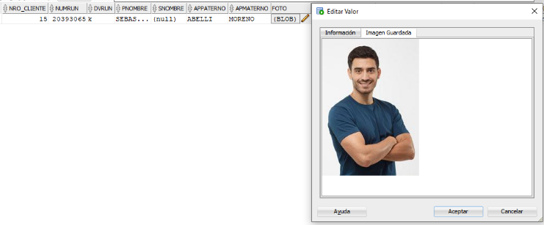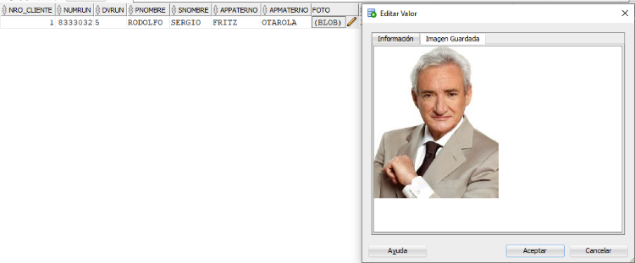

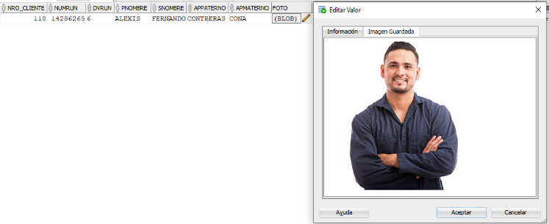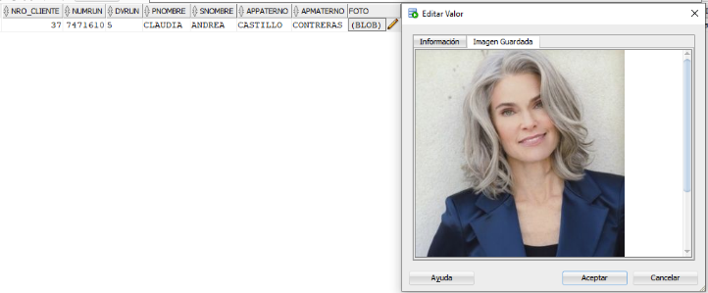

**CASO 2**

El enfoque innovador en la captación de clientes cuentacorrentistas y de aquellos que sólo desean optar por algunos de los productos de inversión y créditos que BANK SOLUTIONS ofrece y la posibilidad que estos clientes puedan optar a créditos y ahorros a tasas de interés más atractivas que las ofrecidas por otras entidades bancarias y financieras, han hecho que el banco haya cuadruplicado la cantidad de clientes desde que nació en el mercado bancario nacional.

Cuando una persona que no posee cuenta corriente en el banco desea solicitar un crédito, debe acreditar su renta de acuerdo a las políticas del banco. Una vez aprobado su crédito, la persona pasa a ser un cliente más del banco.

Considerando que desde hace dos años este tipo de clientes ha aumentado considerablemente su cartera de clientes es que, a contar de enero del año pasado, BANK SOLUTIONS implementó el Programa de Pesos TODOSUMA, beneficio creado exclusivamente para ellos. La inscripción en el Programa de Pesos es automática y se realiza al momento que se aprueba el crédito que solicitó. Este nuevo beneficio considera que por cada $100.000 del monto solicitado (monto sin considerar la tasa de interés) le corresponderán $1.200. Existe una consideración adicional para los clientes que son Trabajadores Independientes:

|  |  |
| --- | --- |
| Monto Solicitado de todos sus Créditos del año | Pesos Extras |
| $1.000.001 - $3.000.000 | $300 más por cada $100.000 del monto solicitado |
| $3.000.001 - $6.000.000 | $550 más por cada $100.000 del monto solicitado |
| Más de $6.000.000 | $700 más por cada $100.000 del monto solicitado |

Los pesos son acumulables y se pueden canjear de las siguientes formas:

* En Gifcard
* Hacer uso de ellos en cualquier centro comercial, de comidas y/o entretenimientos que estén adheridos al Programa de Pesos TODOSUMA de BANK SOLUTIONS.
* Hacer uso de ellos en las agencias de viajes adheridas al Programa de Pesos TODOSUMA de BANK SOLUTIONS.

En los últimos años, la mayoría de las entidades bancarias y financieras benefician con este tipo de programas a los clientes que solicitan algún crédito y es por esta razón, que la SBIF ha dispuesto que, a contar de este año, este tipo de beneficio debe ser informado a través de un archivo que deberá ser enviado anualmente. Por lo tanto, el Sistema Bancario deberá proveer de la información de todos los créditos que fueron otorgados el año anterior para ser enviada la SBIF la primera semana de enero de cada año. Esto significa entonces, por ejemplo, que si el proceso se ejecuta en enero del año 2021 se debe generar la información de los créditos otorgados el año 2020. Si el proceso se ejecuta en enero del año 2022 se debe generar la información considerando los créditos otorgados el año 2021, etc. Es decir, el proceso debe ser capaz de obtener la información del año anterior a la fecha en que se ejecute en forma automática.

La simulación de este nuevo proceso deberá ser implementada a través de un bloque PL/SQL Anónimo que deberá procesar de forma individual a los clientes que solicitan. Para esto, tener presente las siguientes consideraciones:

* Se deberán procesar TODOS los clientes los clientes de una sola vez.. Para esto, deberá usar la Estructura de Control de Iteración y de Control Condicional que Ud. desee.
* El resultado del proceso deberá quedar almacenada en la tabla CLIENTE_TODOSUMA y en el mismo formato que se muestra en el ejemplo.
* El proceso se ejecutará los primeros días de enero, por lo tanto deberá considerar todos los créditos que el cliente haya solicitado el año anterior de la ejecución.
* Se deberá TRUNCAR la tabla CLIENTE_TODOSUMA en tiempo de ejecución. Esto permitirá poder ejecutar el bloque PL/SQL todas las veces que se requiera.
* Los Tramos de los montos que están afectos a pesos extras deberán ser ingresados en forma paramétrica al bloque PL/SQL.
* El valor de los pesos normales ($1.200) y los pesos extras ($100, $300, $550 y $700) deberán ser ingresados a un VARRAY.
* A los menos deberá usar un Registro PL/SQL.
* El cálculo de los pesos que le corresponde al cliente por los créditos solicitados en el año se deberá realizar en sentencias PL/SQL, NO en la(s) sentencia(s) SELECT del bloque. Esto significa que, cuando corresponda, DEBERÁ usar Estructura de Control Condicional para obtener este valor.
* En el bloque PL/SQL se DEBERAN documentar todas las sentencias SQL y sentencias PL/SQL.

Después de la ejecución del bloque PL/SQL, la tabla CLIENTE_TODOSUMA debería tener la información que se muestra en el ejemplo.

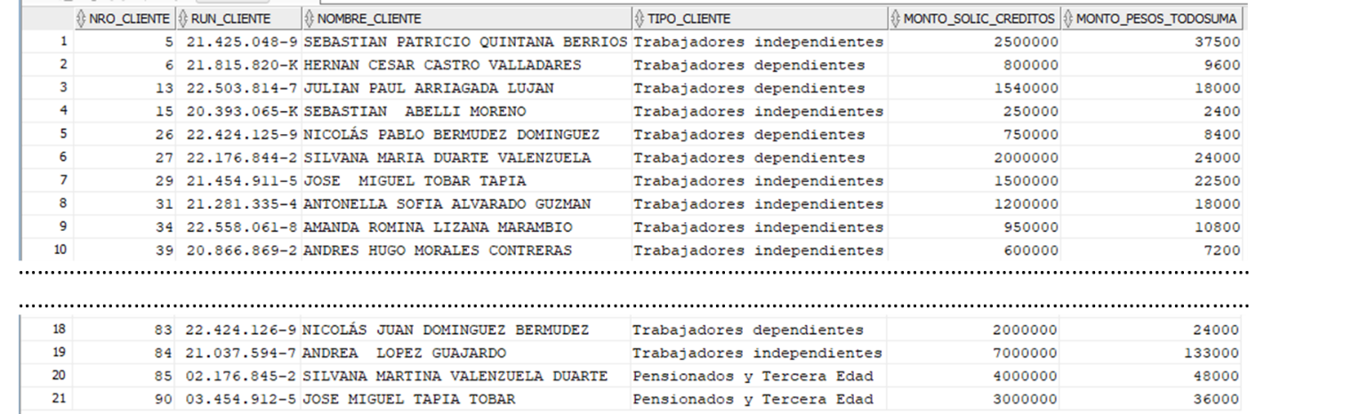

**CASO 3**

Con el fin de alivianar la carga de endeudamiento de sus clientes, BANK SOLUTIONS ha implementado una serie de estrategias en beneficio de quienes tienen créditos con el banco y que apuntan a flexibilizar el pago de las cuotas de los créditos, al refinanciamiento y reestructuración de la deuda vigente.

Las tasas preferenciales que BANK SOLUTIONS ofrece a sus clientes para que puedan refinanciar sus deudas, ha hecho que una de las opciones más requeridas sea la postergación del pago de cuotas de algunos de sus créditos vigentes.

De acuerdo a esto, los clientes pueden optar a alguna de las siguientes opciones:

**1.- Crédito Hipotecario:**

* Postergación de 1 cuotas sin interés. A los clientes que opten por esta alternativa se les extiende su crédito en una cuota más sin tasa de interés ni gastos asociados.
* Postergación de hasta 2 cuotas con una tasa de interés del 0,5% del valor cuota. A los clientes que opten por esta alternativa se les extiende su crédito en dos cuotas más, cada una de ellas con 0,5% de interés sobre el valor la última cuota del crédito.

**2.- Crédito de Consumo:**

* Postergación de 1 cuota con una tasa de interés del 1% del valor cuota. A los clientes que opten por esta alternativa se les extiende su crédito en una cuota más con el 1% de interés sobre el valor la última cuota del crédito.

**3.- Crédito Automotriz:**

* Postergación de una cuota con una tasa de interés del 2% del valor cuota. A los clientes que opten por esta alternativa se les extiende su crédito en una cuota más con el 2% de interés sobre el valor la última cuota del crédito.

Además, si el cliente durante el año anterior solicitó más de un crédito (independientemente del tipo de crédito) se le condona la deuda de la última cuota del crédito.

Actualmente, este proceso se realiza telefónicamente con el área de atención al cliente del banco. El personal de esta área cuenta con una Aplicación WEB en la cual se deben realizar varios pasos en forma manual, como por ejemplo: ingresar manualmente el total de cuotas que el cliente desea postergar , la fecha de vencimiento de las nuevas cuotas y el monto de cada una de ellas; lo que ha provocado en más de algunas ocasiones:

* Lentitud en el proceso.
* Ingreso de información errónea
* Manipulación de los datos

Para que BANK SOLUTIONS pueda obtener la certificación ISO 9001, todos los procesos de gestión del negocio deben estar automatizados, esto obliga a tener que rediseñar la aplicación que gestiona la postergación de cuotas de créditos. De acuerdo al análisis realizado por Ud. el nuevo proceso funcionará de la siguiente manera:

* Una vez que se apruebe la solicitud de postergación de cuotas de créditos de un cliente, la información de esta solicitud quedará almacenada en la tabla CLIENTE_POSTERGA_CUOTA.
* Un trabajo programado en la Base de Datos, diariamente a las 23:00 horas, realizará la actualización de la información en la tabla CUOTA_CREDITO_CLIENTE de acuerdo a la opción de postergación que el cliente solicitó.

En esta fase de pruebas, la implementación del proceso nocturno se deberá simular a través de un bloque PL/SQL Anónimo. Para la construir esta solución, considerar las siguientes especificaciones:

* Se deberán procesar TODOS los clientes de una sola vez. Para esto, deberá usar la Estructura de Control de Iteración y de Control Condicional que Ud. desee.
* Las tasas de interés que se aplica, según el tipo de crédito, a cada nueva cuota se deberá manejar a través de VARRAY.
* Como mínimo se deben trabajar con 2 Registros PL/SQL.
* Las nuevas cuotas del crédito deberán ser generadas automáticamente por el bloque PL/SQL:
  + El número de la(s) cuota(s) será(n) números correlativos a partir de la última cuota del crédito que se está procesando.
  + Para la fecha de vencimiento de la(s) nueva(s) cuota(s) debe considerar que será(n) el mes o meses siguiente(s) a la fecha de vencimiento de la última cuota del crédito que se está procesando.
  + El monto de la cuota será el valor calculado según la tasa de interés.
  + El monto pagado, fecha de pago, saldo por pagar y forma de pago deberá ser NULO.
* Si el cliente solicitó más de un crédito el año anterior a la ejecución del proceso, la última cuota del crédito que se está procesado (la última cuota original) deberá quedar como pagada. Esto quiere decir que:
  + A la fecha de pago de la cuota se le deberá asignar la misma fecha de vencimiento de esa cuota.
  + Al monto pagado se le debe asignar el valor de la cuota.
* Todos los cálculos se deberán realizar en sentencias PL/SQL, NO en la(s) sentencia(s) SELECT del bloque. Esto significa que, cuando corresponda, DEBERÁ usar Estructura de Control Condicional para obtener los valores y para realizar la actualización en la tabla CUOTA_CREDITO_CLIENTE.
* En el bloque PL/SQL se DEBERAN documentar todas las sentencias SQL y sentencias PL/SQL.

Después de ejecutar el bloque PL/SQL, la tabla CUOTA_CREDITO_CLIENTE debería tener la información que se muestra en el ejemplo para los créditos que se procesaron. Para todos los créditos se muestra la última cuota más la(s) nueva(s) cuota(s) agregada(s).

**En su resultado, el año de la fecha de vencimiento puede ser diferente ya que dependerá del año en que se ejecute el bloque PL/SQL Anónimo. Siempre será un año más. En este caso, el bloque se ejecutó en el año 2021.**

**\* NOTA: como el bloque PL/SQL actualiza datos, antes de cada ejecución de prueba deberá volver a crear a las tablas para poder tener los valores originales en la tabla CUOTA_CREDITO_CLIENTE**

